复杂地形流域降水-土壤湿度-径流耦合关系研究：以闽江建溪流域为例
靳梦哲^{1,2,3}，郝晓博⁴，刘荣华⁵，官晓军⁶，汪澜⁶，陈莹^{1,2,3}，游介文^{1,2,3}，高路^{1,2,3}
（1. 福建师范大学 地理研究所，福建 福州 350117；2. 福建省亚热带资源与环境重点实验室，福建 福州 350117；3. 福建省陆地灾害监测评估工程技术研究中心，福建 福州 350117；4. 福建省水利水电勘测设计研究院有限公司，福建 福州 350001；5. 中国水利水电科学研究院，北京 100038；6. 福建省灾害性天气重点实验室，福建 福州 350001）
摘要：【目的】土壤湿度是影响降水-径流形成过程的关键变量。然而，复杂地形区域土壤湿度观测的匮乏，导致其与降水、径流的互馈机理难以明晰，这已成为提升流域水文过程认知与洪水预报精度的主要瓶颈。因此，揭示土壤湿度与降水、径流的协同演变规律及其对径流的调控机制，对变化环境下水资源管理具有重要意义。【方法】基于2010—2021年闽江上游建溪流域汛期（4—9月）逐日观测数据，综合运用趋势检验、有序聚类、滞后回归、分层分析及模型对比等方法，探究建溪流域降水-土壤湿度-径流的耦合机制。【结果】结果表明：（1）降水与径流在2010年7月发生协同突变后进入长期稳定阶段，而土壤湿度保持稳定，表现出“水文缓冲器”特征；（2）三要素关系存在显著的尺度效应：月尺度降水主导径流，日尺度土壤湿度调控能力更强，呈现主导因素随尺度变化的特征；（3）土壤湿度对降水-径流的调控具有状态依赖性，湿润状态产流效率是干旱状态的5~6倍，并呈现差异化的滞后响应模式；（4）模型对比验证了上述机制，融合降水与径流记忆的混合模型（AR+XGBoost）表现最优（NSE=0.876），其前期径流记忆特征贡献率达13.3%。【结论】建溪流域的降水-径流转化是一个以降水为驱动、土壤湿度为状态变量的非线性过程，其转化效率取决于前期土壤湿度状态及其滞后调控模式。研究结果可为复杂地形流域的水资源管理与洪水预报提供科学参考。
关键词：土壤湿度；降水-径流关系；多尺度分析；调控机制；建溪流域；滞后响应；影响因素
中图分类号：TV213.4 文献标志码：A

Study on coupling relationship between precipitation, soil moisture, and runoff in complex terrain river basins: A case study of Jianxi River Basin in Min River
JIN Mengzhe^{1,2,3}，HAO Xiaobo⁴，LIU Ronghua⁵，GUAN Xiaojun⁶，WANG Lan⁶，CHEN Ying^{1,2,3}，YOU Jiewen^{1,2,3}，GAO Lu^{1,2,3}
(1. School of Geographical Sciences，Fujian Normal University，Fuzhou 350117，Fujian，China；2. Key Laboratory for Humid Subtropical Eco-geographical Processes of the Ministry of Education，Fujian Normal University，Fuzhou 350117，Fujian，China；3. Fujian Provincial Engineering Research Center for Monitoring and Assessing Terrestrial Disasters，Fujian Normal University，Fuzhou 350117，Fujian，China；4. Fujian Provincial Investigation，Design & Research Institute of Water Conservancy & Hydropower Co., Ltd.，Fuzhou 350001，Fujian，China；5. China Institute of Water Resources and Hydropower Research，Beijing 100038，China；6. Fujian Key Laboratory of Severe Weather，Fuzhou 350001，Fujian，China)

Abstract：[Objective] Soil moisture is a key variable affecting the precipitation-runoff process. However, the lack of soil moisture observations in complex terrain regions makes it difficult to clarify its mutual feedback mechanisms with precipitation and runoff, which has become a major bottleneck for improving the understanding of river basin hydrological processes and flood forecasting accuracy. Therefore, revealing the co-evolution patterns of soil moisture, precipitation, and runoff, as well as their regulatory mechanisms on runoff, is of great significance for water resources management under changing environments. [Methods] Based on daily observational data from the flood season (April to September) from 2010 to 2021 in the Jianxi River Basin in the upper reaches of the Min River, multiple methods including trend tests, ordered clustering, lagged regression, hierarchical analysis, and model comparison were employed to explore the coupling mechanisms of precipitation, soil moisture, and runoff. [Results] The results showed that: (1) after a synchronous abrupt change in precipitation and runoff in July 2010, both entered a long-term stable stage, while soil moisture remained stable, exhibiting the characteristics of a “hydrological buffer”. (2) A significant scale effect was observed in the relationships among the three elements. At the monthly scale, precipitation dominated runoff, whereas at the daily scale, soil moisture had stronger regulatory capacity, indicating that the dominant factor varied with scale. (3) The regulation of soil moisture on precipitation and runoff was state-dependent, with runoff efficiency under wet conditions being 5 to 6 times higher than under dry conditions, and it exhibited a differentiated lag response pattern. (4) Model comparison verified the above mechanisms. The hybrid model integrating precipitation and runoff memory (AR+XGBoost) showed optimal performance (NSE = 0.876), with the contribution rate of its antecedent runoff memory characteristics reaching 13.3%. [Conclusion] The precipitation-runoff transformation in the Jianxi River Basin is a nonlinear process driven by precipitation, with soil moisture serving as a state variable. Its transformation efficiency depends on the antecedent soil moisture state and its lagged regulatory mode. The findings provide a scientific basis for water resources management and flood forecasting in complex terrain river basins.
Keywords：soil moisture；precipitation-runoff relationship；multi-scale analysis；regulatory mechanism；Jianxi River Basin；lagged response；influencing factors

收稿日期：2026-01-22；修回日期：2026-03-15；录用日期：2026-03-17；网络出版日期：
基金项目：国家自然科学基金项目(42271030)；福建省“雏鹰计划”青年拔尖人才计划
作者简介：靳梦哲（2002—），女，硕士研究生，主要从事自然灾害监测评估研究。E-mail：jmz_2002@163.com
通信作者：高路（1983—），男，研究员，博士，主要从事气候变化与自然灾害研究。E-mail：l.gao@foxmail.com

0 引 言
土壤水分是陆地水循环中的关键状态变量，通过调节下渗、蒸发及径流成分分配，深刻影响着降水至径流的转化路径与效率^{[1]}。在复杂地形流域，这种调节作用常表现为显著的非线性与阈值行为，即当土壤容积含水量超过特定的临界阈值（阈值通常对应于土壤的近饱和或饱和状态）时，流域产流效率会急剧跃升^{[2]}。因此，深入理解降水-土壤湿度-径流关系的耦合机制，是提升洪水预报精度的核心环节，也对区域水资源管理具有关键意义^{[3]}。
尽管降水-径流关系的模拟是水文研究的传统焦点，但现有模型在模拟精度，特别是对极端降水事件的预见性方面仍面临挑战^{[4–11]}。传统研究多聚焦于降雨输入与径流输出之间的直接响应机制，然而在复杂地形流域中，这一关系的刻画常出现显著偏差。例如，SIDLE等^{[12]}指出，在陡坡森林源头区，河岸带的饱和流极易被触发，导致洪峰提前且更为剧烈。传统模型若不区分河岸区与丘陵区，将低估“阈值径流”（当土壤湿度或降雨强度超过临界阈值时，流域产流效率急剧跃升的现象）的产生。结果表明，仅考虑降水与径流的直接关系难以充分解释复杂地形下的产流过程。近年来研究发现，土壤湿度作为关键的下垫面状态变量，在降水-径流关系中扮演着重要的调控角色^{[3,12-14]}。一方面，土壤湿度条件直接影响径流的生成阈值与响应动态。例如，PENNA等^{[1]}指出，土壤湿度与径流存在显著的阈值效应（如体积含水量约45%）和时滞环行为：干旱条件下表现为顺时针环（径流先于土壤湿度峰值），湿润条件下则表现为逆时针环（土壤湿度先于径流峰值），反映了产流路径从河岸饱和流向丘陵潜流的转换。BLÖSCHL等^{[15]}的研究进一步证实，土壤湿度阈值对不同产流机制的激活具有决定性作用：当土壤湿度接近饱和（如95%）时，坡面产流被激活；而在较低湿度条件下，则主要表现为地表流。另一方面，土壤湿度也通过影响降水过程间接调节径流响应。JAEGER等^{[16]}针对欧洲的研究指出，土壤湿度-大气耦合的符号存在区域差异，在干旱地区可能表现为负反馈。RAHMATI等^{[17]}进一步强调了土壤湿度的“记忆效应”，即其对极端降水的影响具有滞后性，这对季节尺度预报至关重要。然而，尽管现有研究已分别从降水-径流、降水-土壤湿度和土壤湿度-径流两两关系的角度取得了重要进展，但对于复杂地形流域内部，降水-土壤湿度-径流三者如何在多时间尺度上协同作用，特别是土壤湿度在日事件尺度上如何动态调控从降水到径流的转化过程，仍缺乏系统的实证研究与定量刻画。这限制了现有模型对山区极端降水事件的精细化预报能力。
建溪流域作为闽江上游的典型亚热带山区流域，具有降水集中、红壤持水性好、地形陡峭等特征，构成了一个揭示降水-土壤湿度-径流内在关联的理想研究区域^{[18]}。本研究基于2010—2021年建溪流域汛期（4—9月）的逐日观测数据，旨在系统揭示该流域降水-土壤湿度-径流的耦合机制。本研究的具体目标为：（1）揭示降水、土壤湿度与径流三要素的长期趋势、突变特征及汛期内阶段性变化规律；（2）定量刻画三要素间在多时间尺度下的统计关联与滞后响应特征；（3）重点揭示前期土壤湿度在不同状态下对降水-径流关系的动态调控机制。
通过达成上述目标，本研究旨在探讨亚热带山区流域土壤湿度对产流过程的“状态-时间-阶段”三重调控机制，并为发展基于下垫面动态初始条件的水文预报模型、改进洪水预警提供参考。

1 数据与方法

1.1 研究区域
建溪流域位于福建省北部，是闽江上游的主要支流之一。流域发源于武夷山仙霞岭，河流全长294 km，总面积为16,396 km²^{[18]}。研究区地理坐标范围为26°56′ N—28°17′ N、117°31′ E—119°14′ E之间，行政上主要涵盖南平市的浦城县、建阳区及建瓯市等县市（见图1）。
本流域地处武夷山东南麓，属典型亚热带季风气候区。受东亚季风影响，降水丰沛且年内分配高度不均，汛期（4—9月）降水量占全年主导地位，构成流域主要的水文输入。流域内地势起伏明显，下垫面条件复杂，水文气象要素空间异质性突出。如图2所示，流域汛期平均降水、土壤湿度及蒸散发均呈现明显的空间分异特征：降水高值区集中于西北山区，低值区则分布于东南河谷，体现出地形对降水分布的显著影响；土壤湿度空间格局与降水分布整体吻合，其中高值区对应红壤持水性较强区域；蒸散发空间变异相对较小，仅存在局部波动。
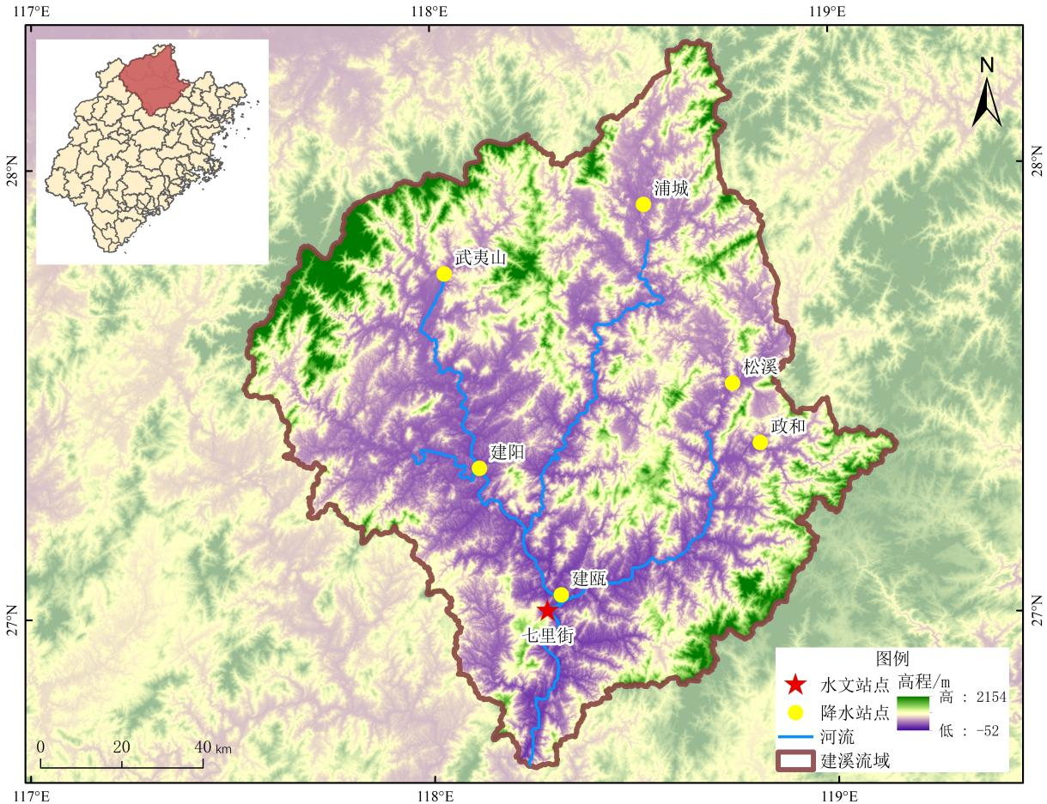
图1 研究区概况
Fig.1 Overview of study area
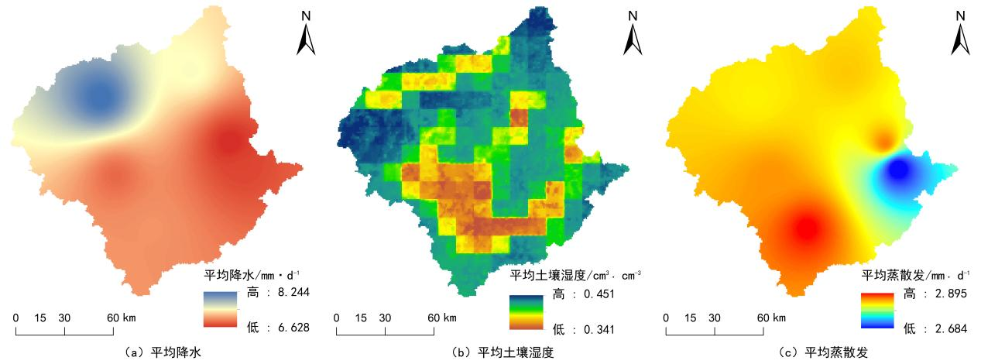
图2 建溪流域2010—2021年汛期平均降水、土壤湿度与蒸散发空间分布
Fig.2 Spatial distribution of average precipitation, soil moisture, and evapotranspiration in Jianxi River Basin during flood season (2010—2021)

1.2 数据来源
降水数据来源于福建省气象局，采用建溪流域内6个国家级气象站2010—2021年逐日降水观测资料。站点分布于流域三大支流及汇流处，基本形成了以流域出口为中心、支流控制点为骨架的监测格局，站点详情见表1。对原始数据进行预处理后，采用泰森多边形法计算建溪流域的逐日及逐月面总降水量，单位为mm。
表1 建溪流域降水站资料情况
Table 1 Precipitation station data in Jianxi River Basin
序号 | 站点名 | 地理坐标 |  | 资料总长度/a
序号 | 站点名 | 纬度/°N | 经度/°E | 资料总长度/a
1 | 武夷山 | 27.76 | 118.04 | 12（2010—2021）
2 | 浦城 | 27.92 | 118.53 | 12（2010—2021）
3 | 建阳 | 27.34 | 118.13 | 12（2010—2021）
4 | 松溪 | 27.53 | 118.81 | 12（2010—2021）
5 | 政和 | 27.36 | 118.81 | 12（2010—2021）
6 | 建瓯 | 27.04 | 118.33 | 12（2010—2021）
径流数据来源于福建省水利厅建溪流域七里街水文站（27°02′ N，118°28′ E）2010—2021年逐日平均流量资料，该站控制集水面积为14787 km²，原始数据单位为m³/s。将逐日流量转换为日径流深并进一步计算得到月总径流深。
土壤湿度数据来源于国家青藏高原科学数据中心的基于站点观测的中国1km土壤湿度日尺度数据集（2000—2022）^{[19]}。研究选取建溪流域2010—2021年表层10 cm深度的逐日土壤湿度数据（单位为m³/m³），并计算得到流域日平均与月平均土壤湿度序列。
蒸散发数据来源于国家青藏高原科学数据中心的多模态机器学习驱动下的全球高分辨率蒸散发数据集（1950—2024）^{[20]}。该数据集融合了GLEAM、FLUXCOM、EB-ET、陆面模型及ERA5再分析等13种主流蒸散发产品，空间分辨率0.1°，时间分辨率日尺度。研究选取该数据集中建溪流域2010—2021年蒸散发数据，处理后得到逐日及月平均蒸散发序列。

1.3 研究方法

1.3.1数理统计方法
运用多种统计方法分析建溪流域降水、土壤湿度与径流各要素的特征、关联与变化。采用分位数-分位数图评估三变量间分布特征的相似性。通过计算图中分位点的相关系数，对分布一致性进行量化评估与显著性检验。
采用非参数的Mann-Kendall（M-K）趋势检验方法检测水文时间序列的长期变化趋势及显著性^{[21–29]}。计算建溪流域日、月尺度下各要素的M-K统计量S，方差，标准化检验统计量Z以及趋势斜率Q^{[25–27]}。在给定的显著性水平下，通过比较|Z|与临界值来判定序列是否存在统计上显著的趋势：当Z>0时为上升趋势，Z<0时为下降趋势。最后结合有序聚类分析识别时间序列中的均值突变点^{[29]}。
通过计算Pearson相关系数和Spearman秩相关系数来定量评估三个水文变量两两之间的关联强度与方向^{[30–32]}。其中，Pearson相关系数（r）用于度量变量间的线性关系；而Spearman等级相关系数（$ρ$）则用于捕捉变量间的单调非线性关系^{[30–32]}。

1.3.2多尺度滞后效应分析方法
为揭示变量关系的时间尺度效应，本研究通过比较同时期变量（$X_{t}$与$Y_{t}$）和滞后变量（$X_{t}$与$Y_{t+n}$）的拟合优度来揭示其水文过程的响应时间特征。使用非线性最小二乘法，采用线性、幂函数、指数函数和对数函数进行拟合，并通过比较调整后决定系数（R²）来优选模型^{[33–39]}。

1.3.3土壤湿度对降水-径流关系的调控机制分析方法
利用蒸散发数据对日平均土壤湿度进行校正，以消除蒸散发对土壤水分的消耗影响。基于校正后的土壤湿度序列，构建滞后0~7d共8个时间窗口，分别提取各窗口对应的前期土壤湿度值^{[38]}。在每个时间窗口内，依据土壤湿度百分位数将样本划分为干旱（<33%）、正常（33%~66%）和湿润（>66%）三类状态。
针对不同土壤湿度状态下的降水-径流数据，分别构建线性与非线性拟合模型，包括线性函数、二次多项式、三次多项式、幂函数和指数函数。采用赤池信息准则（AIC）筛选各状态下的最优拟合形式，以平衡模型复杂度与拟合精度。通过比较不同滞后时间和土壤湿度状态下最优拟合模型的拟合优度（R²）及参数变化，揭示土壤湿度对降水-径流关系的调控机制。

1.3.4径流模拟模型对比方法
为验证土壤湿度调控机制对径流模拟的指导价值，选取7种水文模型开展对比实验，包括概念性水文模型（改进SCS、TVGM）、线性统计模型（Lasso回归）、非线性机器学习模型（SVR、XGBoost）、非线性时间序列模型（NAR）及融合径流记忆与降水驱动的混合模型（AR+XGBoost）。模型输入特征涵盖降水、前期降水、土壤湿度及前期径流等。将2010—2021年汛期数据划分为训练期（2010—2017年）与验证期（2018—2021年），采用时间序列交叉验证在训练期进行超参数优化，以NSE为评价指标。基于验证期数据计算各模型的NSE、KGE、RMSE、R²及偏差，通过对比模型性能揭示径流过程的记忆性与非线性特征。

2 结果与分析

2.1 降水、土壤湿度与径流的时空变化特征

2.1.1长时序演变特征与相关性分析
为厘清流域降水、土壤湿度与径流各要素的演变背景，首先分析了汛期三个水文要素的长期趋势与突变特征。如表2所示，基于M-K趋势检验结果表明降水、土壤湿度及径流在研究期内均未呈现统计上显著的长期单调趋势，其p值均大于0.05，流域水文要素整体处于相对稳定的波动平衡期。这一结果符合GÜNDÜZ等^{[40]}的观点，即在特定气候背景下，水文要素可能表现出非显著的长期趋势特征。
然而，有序聚类分析揭示这种稳定并非贯穿始终。如表2所示，月尺度序列检测到降水和径流在2010年7月存在共同的均值突变点，突变后均值分别急剧下降了51.10%和61.44%。与之相比，年尺度序列中所有要素均未检测到显著突变，且土壤湿度在月、年尺度上均表现稳定。综合判断，流域在研究期初经历了一次显著的状态突变后，此后进入并长期维持了一个稳定阶段。进一步考察水文要素间的统计关联发现，各要素呈现出显著的分布一致性特征。降水-径流表现出极高的分布一致性，其相关系数r高达0.988。降水-土壤湿度及土壤湿度-径流的相关系数分别为0.846和0.805，分布形态上的差异性说明了土壤湿度可能通过非线性机制影响降水-径流关系，即作为中间变量对产汇流过程产生调控作用。
表2 水文要素M-K趋势检验与有序聚类突变分析结果
Table 2 Results of Mann-Kendall trend test and ordered clustering change point analysis for hydrological elements
变量 | 时间尺度 | Z统计量 | p值 | 趋势判断 | Sen's斜率 | 突变点 | 突变时间 | 前段均值 | 后段均值
降水/mm | 月 | -0.190 | 0.85 | 无显著趋势 | -0.054 | 第3个样本 | 2010年7月 | 433.49 | 211.93
降水/mm | 年 | 0.069 | 0.95 | 无显著趋势 | 0.275 | 无显著突变 | — | — | —
土壤湿度/m³·m⁻³ | 月 | -0.734 | 0.46 | 无显著趋势 | -0.000 | 无显著突变 | — | — | —
土壤湿度/m³·m⁻³ | 年 | 0.069 | 0.95 | 无显著趋势 | 0.000 | 无显著突变 | — | — | —
径流/mm | 月 | -0.929 | 0.35 | 无显著趋势 | -0.171 | 第3个样本 | 2010年7月 | 261.81 | 100.96
径流/mm | 年 | -0.343 | 0.73 | 无显著趋势 | -1.091 | 无显著突变 | — | — | —
注：月尺度n=72；年尺度n=12；显著性水平α=0.05。

2.1.2汛期内阶段变化特征
分析汛期内动态过程发现，各要素呈现出同步又错峰的阶段性规律（见图3）。基于中位数分析，土壤湿度于5月率先达到峰值，为流域蓄积了初始水分，随后降水和径流在6月同步达到峰值。土壤湿度的变异性在7—9月间显著增强，表明流域下垫面干湿状态的分异加剧。空间上不均一的土壤湿度格局，显著影响了后续降水-径流的转化效率——干的区域主要通过增加蓄水潜力延缓径流响应，而高饱和度区域则显著降低了产汇流阈值，从而主导着洪水的形成与规模。
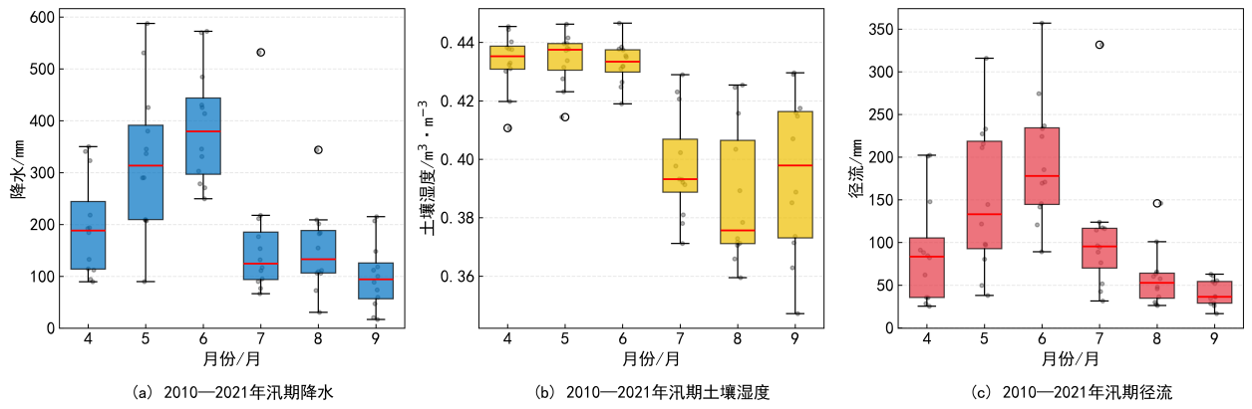
图3 建溪流域2010—2021年汛期降水-土壤湿度-径流分月箱线图
Fig.3 Monthly box plots of precipitation, soil moisture, and runoff during flood season in Jianxi River Basin (2010—2021)

2.2 降水、土壤湿度与径流的相关性分析
基于Pearson线性相关系数与Spearman秩相关系数，量化降水、土壤湿度、径流三要素之间的基本统计关联，以揭示其内在联系结构（见图4）。月尺度相关性分析表明，降水、土壤湿度与径流三个变量两两之间均存在极显著的正相关关系（p<0.001），但其关联强度明显不同。其中，降水-径流的关联最强，Pearson与Spearman指标分别达到0.914和0.873，显著高于降水-土壤湿度（r=0.684，$ρ$=0.772）与土壤湿度-径流（r=0.572，$ρ$=0.873）的关联指标。线性回归分析显示，降水对径流的解释方差高达83.5%，远高于其对土壤湿度的46.8%以及土壤湿度对径流的32.7%。说明降水主导了产流过程。
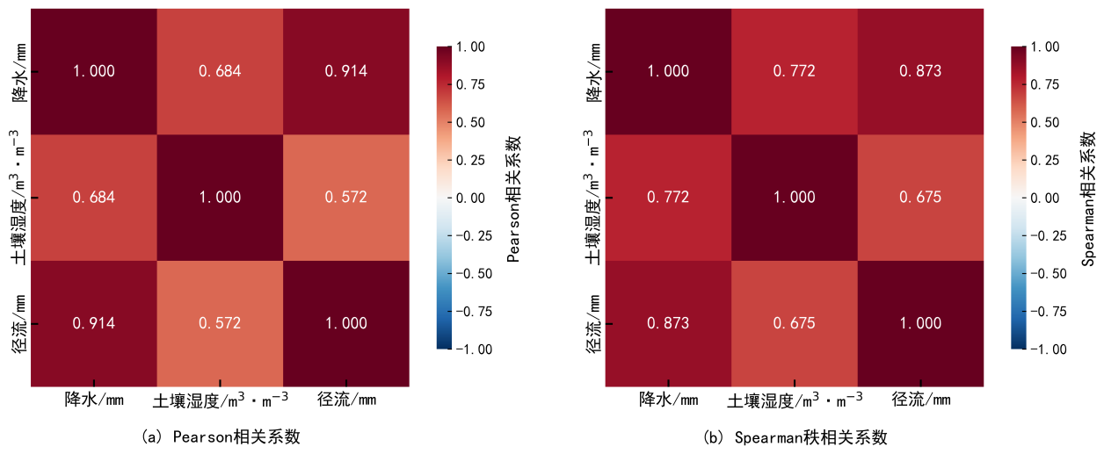
图4 降水-土壤湿度-径流相关性热力图
Fig.4 Heatmap of correlation between precipitation, soil moisture, and runoff

2.3 降水、土壤湿度与径流三者的时间尺度效应与滞后特征

2.3.1多时间尺度关联特征
如图5所示，在月尺度上，降水-径流关系在4—9月各个月份均通过显著性检验（p < 0.05），其中4月（R²= 0.909）与7月（R²= 0.942）的决定系数最高，显示出极强的线性解释能力；5月（R²= 0.706）、6月（R²= 0.758）与8月（R²= 0.692）次之，而9月（R²= 0.542）虽仍显著，但解释力显著下降。降水-土壤湿度关系也在4—9月呈现明显的动态演变：其在5月（R²= 0.334，p > 0.05）与6月（R²= 0.224，p > 0.05）未达显著水平，在4月（R²= 0.558，p < 0.05）、7月（R²= 0.542，p < 0.01）与8月（R²= 0.616，p < 0.01）表现为中等相关且显著，直至9月（R²= 0.735，p < 0.001）达到峰值，表明该月降水对土壤水分的线性影响最为稳健。土壤湿度-径流关系表现出最为复杂的月际波动：在4月（R²= 0.531，p < 0.05）、8月（R²= 0.642，p < 0.01）和9月（R²= 0.608，p < 0.01）具有统计显著性及中等偏强的解释力；然而，在5月（R²= 0.249）、6月（R²= 0.114）及7月（R²= 0.481）均未通过显著性检验。总体而言，建溪流域在2010—2021年4—9月呈现以降水驱动为主导、但各关系解释力与显著性存在明显月际动态变化的统计格局。其中，土壤湿度对径流的解释能力从雨季初期（5—6月）的不显著，到中后期（8—9月）显著增强，表现出一种随雨季进程演变的滞后响应特征。
在日尺度上，所有变量关系均达到极显著水平（p < 0.01）。其中，降水-径流关系的解释力存在明显的月份差异，具体表现为：7月（R²=0.384）和8月（R²=0.389）最强，5月（R²=0.320）与6月（R²=0.285）次之，4月（R²=0.197）较弱，9月（R²=0.081）最弱。降水-土壤湿度关系在各月的解释力普遍很弱，最高值出现在7月（R²=0.115），最低值出现在9月（R²=0.044），其他月份均处于0.085至0.106的较低区间。与之形成鲜明对比的是，土壤湿度-径流关系在各月均表现出更强的解释力，其中7月（R²=0.500）最高，8月（R²=0.422）和9月（R²=0.402）次之，4月（R²=0.321）、6月（R²=0.288）与5月（R²=0.232）相对略低。总体而言，日尺度上土壤湿度对径流变化的解释能力稳定优于降水，且两者关系强度在7-8月达到峰值。这与月尺度上以降水直接驱动为主导的格局形成对比，初步表明，水文变量间的主导线性关系可能随分析时间尺度的不同而发生变化。
综上所述，建溪流域降水-土壤湿度-径流关系表现出显著的多时间尺度效应。月尺度上，降水对径流的解释力普遍较强，呈现以降水直接驱动为主导的格局；而日尺度上，土壤湿度对径流的解释力稳定优于降水，凸显了土壤水分在短时水文过程中的调节作用。两种尺度下，土壤湿度-径流关系均在7—8月达到峰值，表明雨季中后期土壤水分对产流的影响最为关键，暗示该阶段的水文过程可能受土壤蓄水容量或产流阈值的调控。
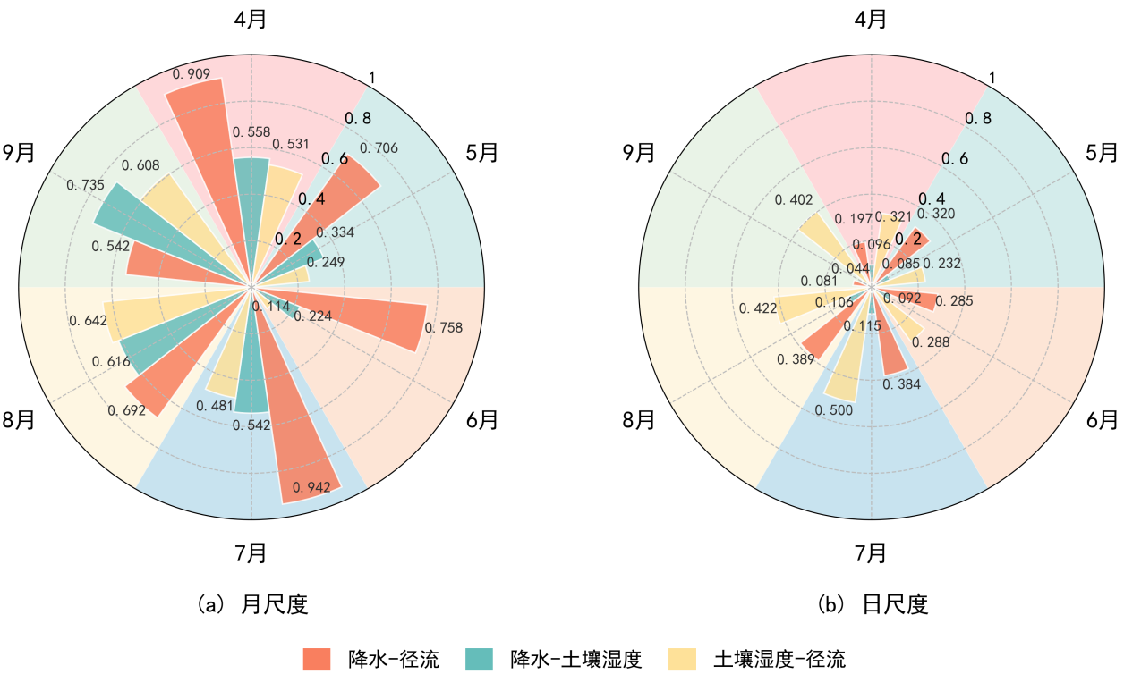
图5 降水-土壤湿度-径流日月尺度耦合关系分析图
Fig.5 Analysis of coupled relationship between precipitation, soil moisture, and runoff at daily and monthly scales

2.3.2滞后效应分析
对于降水-径流关系，如图6所示，在日尺度上，考虑时间滞后能显著改善两者的统计关系。当滞后时间为1d时，R²从0.276提升至0.557，表明降水对径流的影响存在大约1d的典型滞后，这可能与流域快速汇流和地表响应过程有关。当滞后时间延长至3d时，关系解释力达到峰值（R²=0.596），说明降水对径流的影响在一个约3d的窗口期内持续存在，这可能是流域中不同响应时间的水文过程共同作用的综合体现。这与LIU等^{[41]}关于流域综合响应时间的论述相一致。
对于降水-土壤湿度关系，如图7所示，随着前期降水天数从1d增至7d，R²仅从0.125升至0.273，始终处于较低水平。这说明两点：第一，无论是否考虑累积效应，降水对土壤湿度的直接解释力都非常有限，土壤湿度状态主要受前期背景值等其他因素控制；第二，尽管绝对值不高，但R²随累积天数增加而缓慢上升的趋势确实存在，表明降水仍通过多日累积对土壤湿度产生微弱影响，可能涉及水分入渗与再分布过程。
在土壤湿度-径流关系方面，不同深度土壤湿度与径流的关联强度整体较弱（R²在0.098~0.189之间），且各土层间差异不显著，说明单一土层对径流的解释能力极为有限。与同期分析结果（R²=0.361）相比，滞后1d后关联性明显下降（R²=0.287），这一变化模式不符合基于特定土层延迟出流的预期，暗示土壤湿度对径流的影响可能主要发生在降雨同期，而非通过滞后补给的方式实现。
综上所述，流域水文响应呈现多时间尺度特征：降水对径流存在1~3d滞后响应，反映快速地表汇流与复杂补给路径的共同作用；降水通过多日弱累积效应影响土壤湿度，但后者自记忆性更强；土壤湿度作为连接降水与径流的状态变量，其主要调控作用发生在降雨期间的即时产流过程中。这些现象共同体现了水文系统在时间响应上的非线性与记忆性机制。
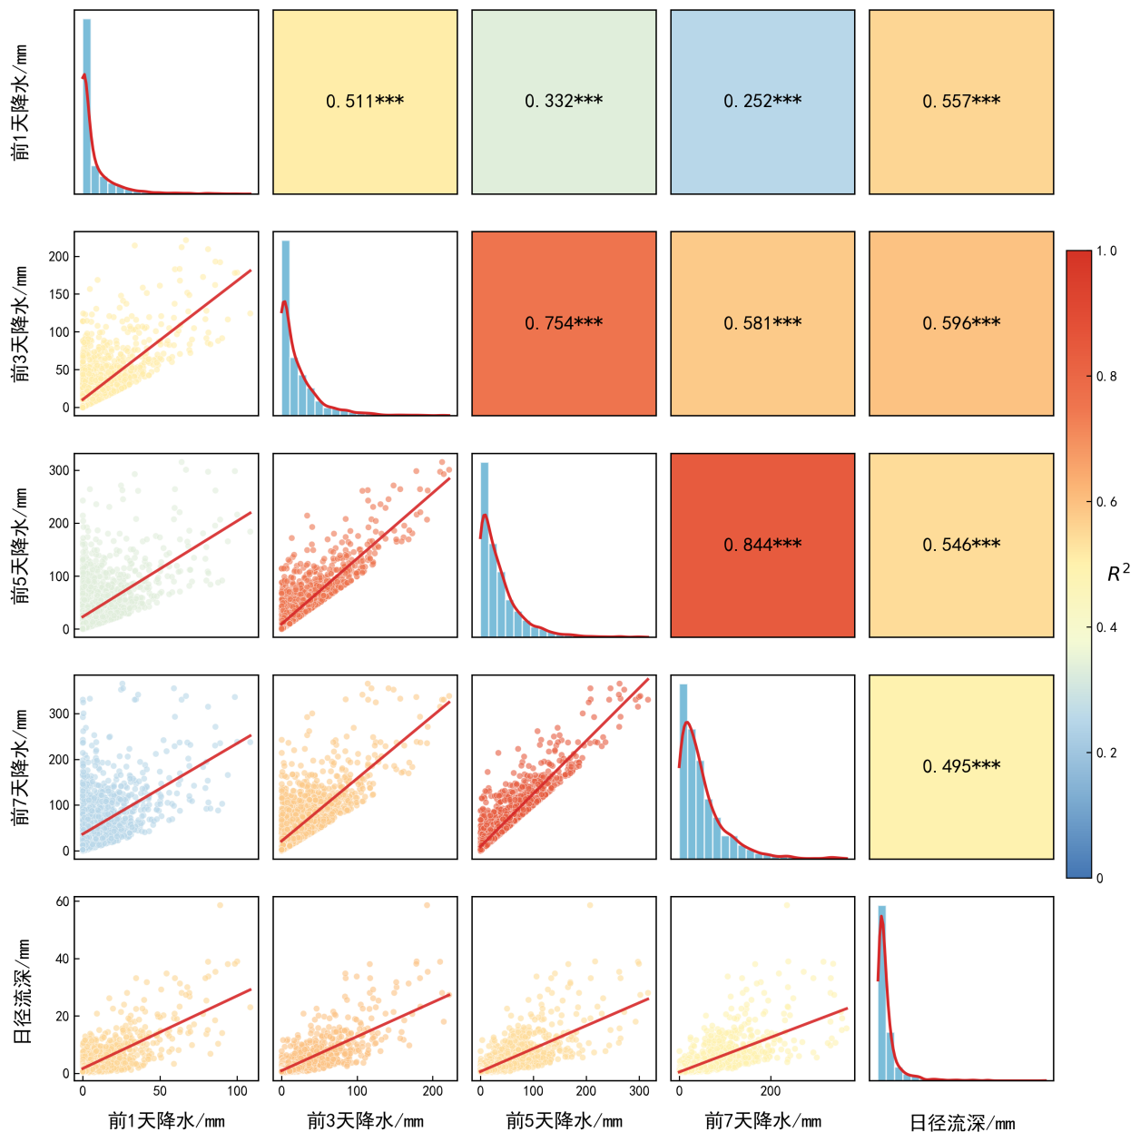
图6 前期降水与径流相关性分析图
Fig.6 Correlation analysis of antecedent precipitation and runoff
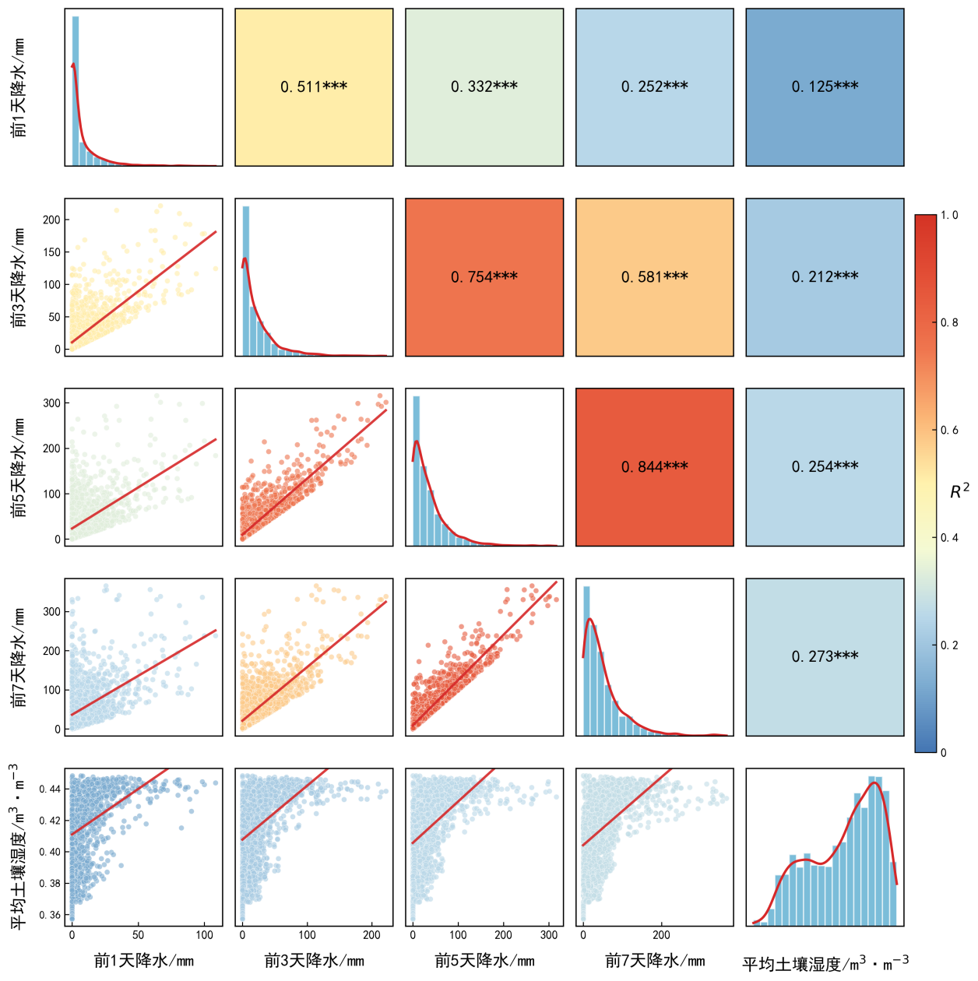
图7 前期降水与土壤湿度相关性分析图
Fig.7 Correlation analysis of antecedent precipitation and soil moisture

2.4 土壤湿度对降水-径流关系的调控机制

2.4.1状态依赖与多时间尺度响应特征
通过对建溪流域2010—2021年4—9月不同土壤湿度状态下的产流效率与降水-径流耦合过程进行综合分析，发现土壤湿度对流域水文过程具有显著的状态依赖性与多时间尺度调控特征。
产流效率方面，湿润状态显著高于正常和干旱状态。如图8所示，湿润状态下产流效率为0.140~0.280，峰值出现在7月；干旱状态则为0.023~0.047，不足湿润状态的1/5。以湿润状态为基准，正常状态相对优势度为0.90~0.15，干旱状态则始终低于0.20。这一显著分化表明土壤湿度存在明确的阈值效应：当土壤接近饱和时，降水难以继续入渗而直接转化为径流；当土壤干旱时，降水优先补充土壤水分亏缺，产流过程受到强烈抑制。
响应时间尺度方面，不同土壤湿度状态下的降水-径流耦合强度与响应模式呈现显著分化（见图9）。湿润状态耦合强度最高（最佳R²=0.67，8月滞后5d），且多为非线性拟合最优，体现了阈值效应在时间维度上的体现——降水突破土壤蓄水临界点后径流响应发生跃变。干旱状态最佳R²为0.61（5月滞后3d），但仅出现在特定月份，且多为线性拟合，反映干旱条件下降水以稳定比例补充土壤储水，缺乏非线性突变特征。
综上，土壤湿度状态决定了降水-径流关系的时空格局：湿润状态受阈值效应控制，表现为高产流效率与非线性滞后响应；干旱状态受线性补给过程控制，表现为低产流效率与即时响应。这一量级上的巨大差异，进而从过程机理上支持了前期土壤湿润条件是增强极端径流的关键因子^{[42–44]}。
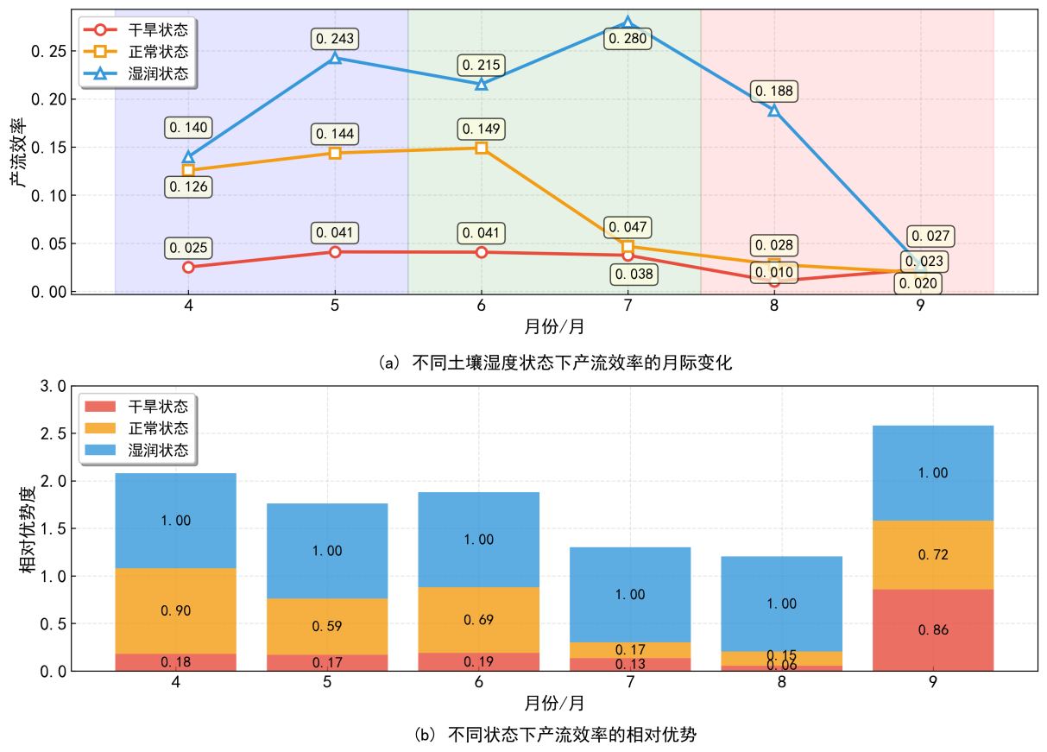
图8 不同土壤湿度状态下流域产流效率的时空演变特征
Fig.8 Spatiotemporal evolution characteristics of runoff yield efficiency under different soil moisture conditions
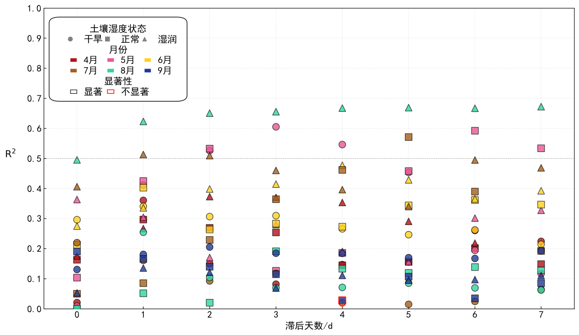
图9 不同土壤湿度状态与滞后天数下各月份降水-径流模型拟合优度分布
Fig.9 Distribution of goodness-of-fit for precipitation-runoff models under different soil moisture states and lag days across various months

2.4.2滞后条件下的响应模式与演变特征
在确认不同土壤湿度状态下降水-径流耦合强度存在显著差异的基础上，进一步分析耦合强度随滞后天数的变化特征，揭示土壤湿度对水文响应时间路径的调控作用（见图10）。
湿润状态下，耦合强度随滞后天数变化呈现显著的季节差异。夏季湿润条件下降水对径流的解释能力稳定在高位。7月R²维持在0.49~0.51之间（滞后2d出现峰值0.51），8月维持在0.56~0.60之间（滞后1d出现峰值0.56）。这表明夏季湿润条件下降水对径流的解释能力不随滞后天数增加而衰减，反映了饱和土壤条件下水分迁移路径的多样性与持续性。春季月份（5月）则不同，湿润状态R²峰值仅为0.38（滞后2d），且呈现波动特征，表明春季土壤湿度尚未达到完全饱和状态，水文响应相对有限。
干旱状态下，耦合强度整体较低，但存在异常滞后响应。以5月为例，干旱状态下R²在滞后0d时仅为0.02，在滞后3d升至0.46的异常峰值，随后逐步回落。该“反弹”现象可能是由于5月降水偏少、土壤水分亏缺显著，单次降水后水分在土壤中滞留并于随后数天持续释放，进而表现出异常滞后产流。8月干旱状态则呈现典型脉冲特征，R²在滞后0~7d内始终低于0.04。总体而言，干旱状态在大部分时期表现为R²随滞后天数急剧下降，产流过程高度依赖即时降水；但在5月出现了显著的例外，即滞后3d出现异常峰值。
正常状态下，耦合强度整体偏低且波动无序。以6月为例，R²在滞后0~7d范围内介于0.21~0.45之间波动，无明显趋势；值得注意的是，滞后7d出现0.45的局部峰值，提示正常状态并非完全没有水文记忆效应，而是可能处于临界点——在特定月份或特定降水事件下，仍可能触发较强的滞后响应。
综上，滞后条件下的调控模式揭示了不同土壤湿度状态下的水文响应持续性差异：湿润状态表现为高值稳定型（夏季R²持续高位），干旱状态表现为脉冲型（R²随滞后天数急剧下降，产流依赖即时降水），正常状态表现为过渡波动型（偶现滞后响应）。
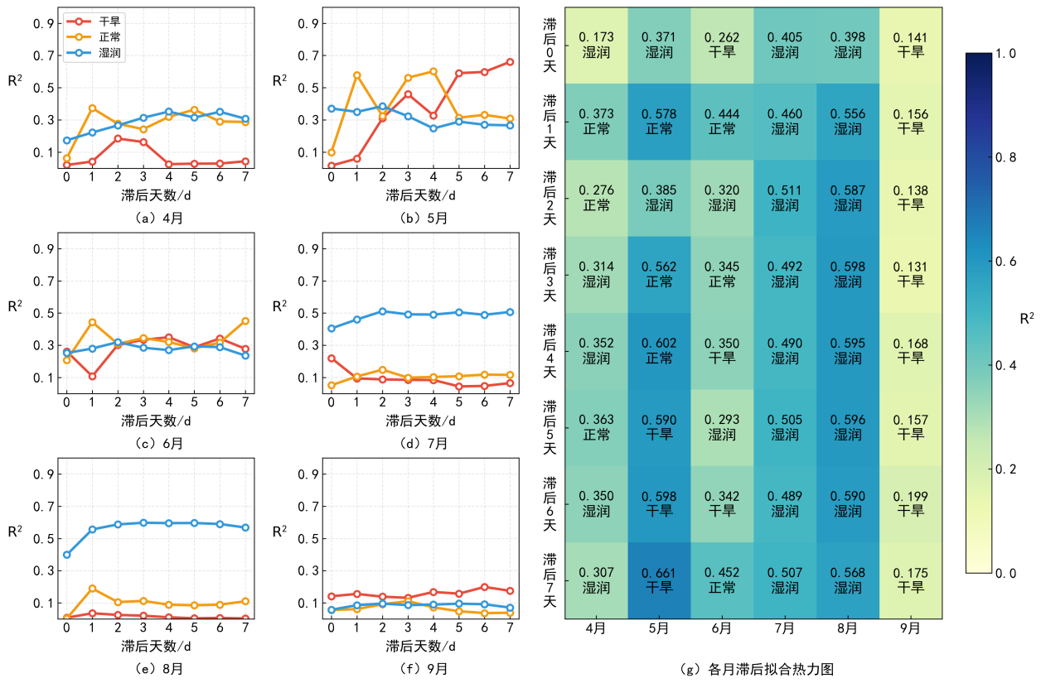
图10 不同土壤湿度状态下降水-径流耦合强度随滞后天数的演变特征（二次多项式拟合）
Fig.10 Evolution characteristics of precipitation-runoff coupling intensity with lag days under different soil moisture states (quadratic polynomial fitting)

2.4.3不同模型径流模拟效果对比
基于模型验证期（2018—2021年汛期）性能指标统计（见表3），不同模型的模拟效果差异显著，揭示了流域水文过程的阈值效应与阶段控制因子转换特征。混合模型（AR+XGBoost）表现最优，其NSE为0.876，KGE为0.858，RMSE为1.62mm，偏差仅为0.11mm，显著优于单纯的机器学习模型XGBoost（KGE=0.794，RMSE=1.65mm）和传统概念模型（改进SCS模型KGE=-0.032，偏差=-0.97mm）。混合模型输入变量的重要性分析表明，前期径流特征的总贡献率达13.3%，模型KGE值因此较纯XGBoost提升0.064。这表明在退水期径流衰减过程中，前期径流状态（记忆性）对后期流量具有主导控制作用，径流变化并非单纯依赖于降水输入。传统概念模型（改进SCS、TVGM）表现较差（NSE<0.4），其中改进SCS模型表现出显著的系统性偏低（偏差-0.97mm，KGE为负），从反面印证了2.4.1节揭示的阈值效应：当土壤湿度突破临界值时，产流效率发生跃变，而简化的线性概念模型无法捕捉这种非线性突变。
表3 各模型验证期性能指标统计（2018—2021年汛期）
Table 3 Statistical performance indicators for different models during validation periods (flood season 2018—2021)
模型 | NSE | KGE | RMSE/mm | R² | 偏差/mm
混合模型(AR+XGBoost) | 0.876 | 0.858 | 1.62 | 0.876 | 0.11
XGBoost模型 | 0.873 | 0.794 | 1.65 | 0.873 | 0.17
SVR模型 | 0.749 | 0.749 | 2.31 | 0.749 | -0.05
Lasso回归模型 | 0.651 | 0.515 | 2.73 | 0.651 | 0.09
NAR(3)-小网络模型 | 0.559 | 0.578 | 3.07 | 0.558 | -0.04
TVGM模型 | 0.362 | 0.436 | 3.68 | 0.362 | -0.10
改进SCS模型 | 0.314 | -0.032 | 3.82 | 0.314 | -0.97
注：所有模型评估样本数均为472d。NSE为Nash-Sutcliffe效率系数，KGE为Kling-Gupta效率系数，RMSE为均方根误差，R²为决定系数，偏差为正表示模型高估，负表示低估。

3 讨论

3.1 流域降水、土壤湿度与径流的演变背景

本研究的长期趋势检验结果与赣江流域的类似研究相呼应，表明在特定气候背景下，流域水文要素可能表现出非显著的长期趋势特征^{[45]}。然而，有序聚类分析揭示的2010年7月突变点突显了流域对极端气候事件的敏感性，突变后降水与径流均出现显著下降，说明降水异常会直接削弱土壤储水能力，进一步影响径流形成。这一“突变-稳态”模式不仅符合GÜNDÜZ等^{[40]}的观点，也印证了土壤湿度状态是洪水关键控制因素的观点，特别是汛期后期土壤湿度变异性的增强表明流域下垫面干湿状态的分异加剧会深刻影响产汇流过程^{[46]}。

3.2 降水-土壤湿度-径流的多时间尺度响应与滞后效应

结果分析显示，水文变量间的主导线性关系随时间尺度的变化而发生显著转变，这一现象在山坡水文学研究中已得到验证。在月尺度上，降水-径流关系呈现极高的一致性，但土壤湿度-径流关系在不同阶段表现出显著的滞后响应，这可能与不同产流机制的协同作用有关——湿润时饱和坡面流主导，干旱时以壤中流和土壤水分补充过程为主。在日尺度上，土壤湿度对径流的调控能力表现出更强的解释力，这与GHAJARNIA等^{[47]}研究指出的土壤湿度是径流变化最稳健协变量的结论相一致。滞后分析进一步表明，降水对径流的影响存在约1~3d的典型窗口期，而土壤湿度对径流的影响主要体现在降雨期间的即时蓄满与产流阈值作用，这种时滞特征揭示了流域水文系统在时间上的记忆性^{[48]}。

3.3 土壤湿度对降水-径流的调控
研究表明，土壤湿度对降水-径流过程具有显著的状态依赖性与多时间尺度调控特征。在产流量级上，土壤湿度存在明确的阈值效应：湿润条件下，饱和土壤导致降水难以继续入渗，直接转化为径流；而干旱条件则优先补充土壤水分亏缺，显著抑制产流。在响应时间上，不同土壤湿度状态呈现差异化的滞后模式，反映了不同饱和度条件下水分迁移路径的差异。具体而言，湿润状态下饱和坡面流主导的非线性响应与干旱状态下土壤水分补充为主的线性过程，共同构成了建溪流域复杂地形条件下的产流机制^{[49-50]}。模型对比进一步证实了这一机制：混合模型通过引入前期径流记忆特征显著提升了对退水期的模拟精度，验证了土壤湿度作为“前期状态记忆”在调控径流过程中的关键作用；而概念模型的系统性偏差则从反面印证了阈值效应的客观存在。这一结果与土壤蓄水容量控制产流机制的理论相吻合^{[51]}，在机理上印证了GHAJARNIA等^{[47]}关于“土壤湿度是径流变化最稳健协变量”的结论。

3.4 复杂地形对调控机制的可能影响
相较于平坦流域，复杂地形流域的下垫面异质性更强，土壤湿度的空间变异性更为显著。本研究发现汛期后期土壤湿度变异性增强，正是地形、土壤、植被共同作用的结果。在平坦流域，土壤湿度对降水-径流的调控可能更趋于均一化，滞后响应模式更为单一；而本研究所揭示的“状态依赖与多时间尺度响应”特征，正是复杂地形条件下水文过程空间异质性与时间记忆性耦合的体现。未来可结合高分辨率遥感与分布式水文模型，进一步量化地形对调控机制的调制作用^{[52]}。

4 结论
本研究通过对建溪流域2010—2021年汛期降水、土壤湿度与径流序列的多尺度统计分析，系统揭示了流域水文系统的稳态背景、要素间关联结构及土壤湿度的动态调控机制，主要结论如下：
（1）‍流域水文演变呈现“突变-稳态”特征。降水、土壤湿度与径流长时序均无显著趋势（p>0.05），但有序聚类分析检测到降水和径流在2010年7月发生同步突变（均值分别骤降51.10%和61.44%），此后进入新的稳定阶段；土壤湿度未发生突变，表现出更强的缓冲效应。这一现象揭示了土壤湿度作为流域“水文缓冲器”的角色，其通过吸收外界扰动，将突变信号内化为对后续产流过程的持续性影响。
（2）三要素关系存在显著的多时间尺度效应与滞后分异。在月尺度上，降水主导径流（r=0.988），体现了总水量平衡的主导作用；在日尺度上，土壤湿度对径流的解释力（R²最高0.500）优于降水（R²最高0.389），呈现“主导因素尺度转换”特征。滞后分析进一步揭示了不同的响应路径：降水对径流的影响存在约3d窗口期（R²峰值0.596）；降水对土壤湿度的影响随前期累积天数增加而增强（R²从0.125增至0.273），体现了土壤水分的“记忆性”；而土壤湿度-径流关系在滞后1d后解释力显著下降，证实其核心作用是即时阈值效应，而非延迟出流。
（3） 土壤湿度具有显著状态依赖性与非线性调控机制，混合模型有效验证了这一机制。湿润状态下的产流效率（0.140~0.280）是干旱状态（0.023~0.047）的5~6倍，证实了产流阈值效应；湿润状态下降水-径流呈非线性关系，干旱状态下呈线性补给。在滞后响应模式上，湿润状态表现为“高值稳定型”，干旱状态为“脉冲型”，正常状态为“过渡波动型”。
（4）模型对比发现：融合降水驱动与径流记忆的混合模型（AR+XGBoost）表现最优（NSE=0.8762，KGE=0.8576），其前期径流记忆特征贡献率达13.3%，KGE较纯XGBoost提升0.064，证实了土壤湿度作为“前期状态记忆”对退水过程的调控作用；而传统概念模型（改进SCS、TVGM）表现较差（NSE<0.4），其中改进SCS模型存在系统性低估（偏差-0.97mm，KGE为负）。这表明土壤湿度不仅提供了产流所需的前期状态记忆，还通过设定动态降水阈值主导径流生成，是连接降水与径流的动态调控者，进一步印证了其作为流域“水文缓冲器”的核心作用。

5 不足与展望
本研究基于统计分析方法揭示了建溪流域降水-土壤湿度-径流的演变特征与调控机制，但仍存在以下不足，有待后续深入研究：
（1）方法层面的局限性。研究主要基于观测数据的统计相关、滞后分析及模型对比，揭示了要素间的关联特征与响应模式，未从物理机制上完全解析土壤湿度（比如更加细致的考虑土壤的理化性质）调控径流的具体水文过程。未来可结合分布式水文模型，模拟不同土壤湿度状态下的产流路径与水分迁移过程，深化对阈值效应物理本质的理解。
（2）数据的局限性。研究采用的土壤湿度数据为网格化产品，降水数据仅基于6个气象站计算面雨量，难以完全捕捉复杂地形下垫面的空间异质性；同时研究时段以常态水文过程为主，对极端降水条件下土壤湿度的调控作用揭示有限。未来可引入高分辨率遥感土壤水分与雷达降水资料，结合典型极端降水事件案例分析，进一步探究土壤湿度空间格局对降水-径流关系的调控作用及极端径流的形成机制。

参考文献
[1] PENNA D, TROMP-VAN MEERVELD H J, GOBBI A, et al. The influence of soil moisture on threshold runoff generation processes in an Alpine headwater catchment[J]. Hydrology and Earth System Sciences, 2011, 15(3): 689-702.
[2] YE S, LIU L, LI J Y, et al. From rainfall to runoff: The role of soil moisture in a mountainous catchment[J]. Journal of Hydrology, 2023, 625: 130060.
[3] 张康涛, 雷卫东. 北江流域水文要素时空模拟及致灾成因分析[J]. 人民珠江, 2024, 45(12): 22-29.
ZHANG K T, LEI W D. Spatio-temporal simulation of hydrological elements and disaster causes in Beijiang River Basin[J]. Pearl River, 2024, 45(12): 22-29.
[4]许文德，白爱娟，张煜轩. 泾河流域降水-径流关系与径流预测研究[J/OL]. 水利水电技术(中英文)，2026.[2026-03-18]. https://link.cnki.net/urlid/10.1746.tv.20260106.1508.002.
XU W D, BAI A J, ZHANG Y X. Study on precipitation-runoff relationship and runoff prediction in the Jinghe River Basin[J/OL]. Water Resources and Hydropower Engineering, 2026.[2026-03-18]. https://link.cnki.net/urlid/10.1746.tv.20260106.1508.002.
[5] 张煜轩, 张雅斌, 白爱娟, 等. 中小河流径流变化及其对降水的响应: 以千河为例[J]. 水利水电技术(中英文), 2025, 56(12): 101-112.
ZHANG Y X, ZHANG Y B, BAI A J, et al. Runoff variations in small and medium-sized rivers and their response to precipitation: A case study of Qian River[J]. Water Resources and Hydropower Engineering, 2025, 56(12): 101-112.
[6] 王霞雨, 贾文豪, 王森, 等. 基于创新趋势分析方法的珠江流域降水径流变化趋势研究[J]. 水利水电技术(中英文), 2025, 56(4): 52-69.
WANG X Y, JIA W H, WANG S, et al. Research on the variation trends of precipitation and runoff in the Pearl River Basin based on innovative trend analysis method[J]. Water Resources and Hydropower Engineering, 2025, 56(4): 52-69.
[7] 陶凤玲, 刘海波, 王思茹, 等. 基于降水—径流模型的中长期径流预测[J]. 水利水电技术, 2012, 43(1): 27-29.
TAO F L, LIU H B, WANG S R, et al. Precipitation-runoff model based mid-long term runoff forecast[J]. Water Resources and Hydropower Engineering, 2012, 43(1): 27-29.
[8] 常新雨, 刘斌, 贾毓功, 等. 雅砻江流域降水时空特征及径流响应分析[J]. 人民珠江, 2023, 44(6): 9-17.
CHANG X Y, LIU B, JIA Y G, et al. Spatial and temporal characteristics of precipitation and runoff response in Yalong River Basin[J]. Pearl River, 2023, 44(6): 9-17.
[9] 曾凌, 熊立华. 东江流域分布式降水径流模拟研究[J]. 人民珠江, 2018, 39(11): 1-7.
ZENG L, XIONG L H. Distributed rainfall-runoff simulation in Dongjiang Basin[J]. Pearl River, 2018, 39(11): 1-7.
[10] 刘和平. 大清河汛期径流变化趋势及其成因分析[J]. 人民珠江, 2016, 37(8): 19-24.
LIU H P. Flood season runoff variation and causal analysis of Daqing River[J]. Pearl River, 2016, 37(8): 19-24.
[11] 林思诺, 张茵驰, 孙劭, 等. WRF参数化方案与初始场对闽江流域暴雨模拟的敏感性研究[J]. 人民珠江, 2023, 44(10): 35-46.
LIN S N, ZHANG Y C, SUN S, et al. Sensitivity study of WRF parameterization schemes and initial fields on rainstorm simulation in Minjiang River Basin[J]. Pearl River, 2023, 44(10): 35-46.
[12] SIDLE R C, TSUBOYAMA Y, NOGUCHI S, et al. Stormflow generation in steep forested headwaters: A linked hydrogeomorphic paradigm[J]. Hydrological Processes, 2000, 14(3): 369-385.
[13] 殷方旭, 游介文, 张茵驰, 等. 闽江流域土壤湿度及其记忆性的时空特征与趋势分析[J]. 人民珠江, 2025, 46(6): 31-41.
YIN F X, YOU J W, ZHANG Y C, et al. Spatiotemporal characteristics and trend analysis of soil moisture and its memory effect in the Minjiang River Basin[J]. Pearl River, 2025, 46(6): 31-41.
[14] WANG Y, GAO L, LI J, PENG X. Responses of deep soil moisture to direct rainfall and groundwater in the red soil critical zone: a four-stage pattern[J]. Journal of Hydrology, 2024, 632: 130864.
[15] BLÖSCHL G. Flood generation: Process patterns from the raindrop to the ocean[J]. Hydrology and Earth System Sciences, 2022, 26(9): 2469-2480.
[16] JAEGER E B, SENEVIRATNE S I. Impact of soil moisture–atmosphere coupling on European climate extremes and trends in a regional climate model[J]. Climate Dynamics, 2011, 36(9): 1919-1939.
[17] RAHMATI M, AMELUNG W, BROGI C, et al. Soil moisture memory: State-of-the-art and the way forward[J]. Reviews of Geophysics, 2024, 62(2): e2023RG000828.
[18] 朱伟强. 建溪流域水文特性分析[J]. 电力勘测设计, 2007(1): 25-26.
ZHU W Q. An analysis on geographical characteristics in Jianxi River Basin[J]. Electric Power Survey & Design, 2007(1): 25-26.
[19] LI Q L, SHI G S, SHANGGUAN W, et al. A 1 km daily soil moisture dataset over China using in situ measurement and machine learning[J]. Earth System Science Data, 2022, 14(12): 5267-5286.
[20]WEI Z W, XU Q C, LI L. A multimodal machine learning fused global 0.1° daily evapotranspiration dataset from 1950-2024[EB/OL]. National Tibetan Plateau / Third Pole Environment Data Center, (2025-01-01)[2026-03-02]. https://doi.org/10.11888/Terre.tpdc.302988.
[21]涂玉凤，方建，程晓亮，等. 1985—2024年湖北省极端湿热事件时空演变及其对前期极端降水的响应[J/OL]. 水利水电技术(中英文)，2025.[2026-01-16]. https://link.cnki.net/urlid/10.1746.TV.20250724.1508.006.
TU Y F, FANG J, CHENG X L, et al. Spatiotemporal evolution of extreme humid-heat events and its response to preceding extreme precipitation in Hubei Province from 1985 to 2024[J/OL]. Water Resources and Hydropower Engineering, 2025.[2026-01-16]. https://link.cnki.net/urlid/10.1746.TV.20250724.1508.006.
[22] 杜军, 黄艳丽, 高佳佳, 等. 1981—2024年雅鲁藏布江流域中游不同等级降水变化趋势[J]. 水电能源科学, 2025, 43(12): 34-37.
DU J, HUANG Y L, GAO J J, et al. Variation trends of different grades of precipitation in the middle reaches of the Yalung Zangbo River Basin from 1981 to 2024[J]. Water Resources and Power, 2025, 43(12): 34-37.
[23] 朱子青, 李铮, 殷杰, 等. 1982—2022年黄河中上游旱涝急转事件变化特征及其对植被覆盖的影响[J]. 地理科学, 2025, 45(12): 2751-2763.
ZHU Z Q, LI Z, YIN J, et al. Changing characteristics of dry-wet abrupt alternation event in the upper and middle reaches of the Yellow River and its impact on vegetation cover in 1982—2022[J]. Geographical Science, 2025, 45(12): 2751-2763.
[24] 代稳, 吕殿青, 李景保, 等. 气候变化和人类活动对长江中游径流量变化影响分析[J]. 冰川冻土, 2016, 38(2): 488-497.
DAI W, LYU D Q, LI J B, et al. The effect of climate change and human activities on runoff in the middle reaches of the Yangtze River[J]. Journal of Glaciology and Geocryology, 2016, 38(2): 488-497.
[25] MENG X, LI R, LUAN L, et al. Detecting hydrological consistency between soil moisture and precipitation and changes of soil moisture in summer over the Tibetan Plateau[J]. Climate Dynamics, 2018, 51(11): 4157-4168.
[26] 姜瑶, 夏梓皓, 熊吕阳, 等. 雅鲁藏布江流域水循环要素时空演变及径流驱动因素[J]. 水土保持学报, 2026, 40(1): 25-33.
JIANG Y, XIA Z H, XIONG L, et al. Spatiotemporal evolution of water cycle components and runoff driving factors in Yarlung Zangbo River Basin[J]. Journal of Soil and Water Conservation, 2026, 40(1): 25-33.
[27]彭涛,范元月,易香妤.鄂西南典型流域近30年降水集中特性时空变化特征分析[J/OL].节水灌溉,2025.[2026-02-20].https://link.cnki.net/urlid/42.1420.TV.20251114.1823.018.
PENG T, FAN Y Y, YI X Y. Analysis of spatiotemporal variation characteristics of precipitation concentration in a typical watershed of southwestern Hubei in recent 30 years[J]. Water Saving Irrigation, 2025.[2026-02-20].https://link.cnki.net/urlid/42.1420.TV.20251114.1823.018.
[28] 邵骏, 范可旭, 邴建平, 等. 乌江干流年径流变化趋势及成因分析[J]. 水文, 2012, 32(6): 86-91.
SHAO J, FAN K X, BING J P, et al. Variation trend and driving factors of annual runoff in Wujiang River[J]. Journal of China Hydrology, 2012, 32(6): 86-91.
[29] 张丽娜, 孙颖娜, 孔心雨, 等. 1980—2017年漠河市降水量变化趋势及突变特征分析[J]. 水利规划与设计, 2022(6): 58-62.
ZHANG L N, SUN Y N, SUN X Y, et al. Analysis on variation trend and abrupt change characteristics of precipitation in Mohe city from 1980 to 2017[J]. Water Resources Planning and Design, 2022(6): 58-62.
[30] LI X Z, XU X L, LIU W, et al. Similarity of the temporal pattern of soil moisture across soil profile in karst catchments of southwestern China[J]. Journal of Hydrology, 2017, 555: 659-669.
[31] 丁婧祎, 赵文武, 王军, 等. 降水和植被变化对径流影响的尺度效应: 以陕北黄土丘陵沟壑区为例[J]. 地理科学进展, 2015, 34(8): 1039-1051.
DING J Y, ZHAO W W, WANG J, et al. Scale effect of the impact on runoff of variations in precipitation/vegetation: Taking northern Shaanxi loess hilly-gully region as an example[J]. Progress in Geography, 2015, 34(8): 1039-1051.
[32] QIU J X, GAO Q Z, WANG S, et al. Comparison of temporal trends from multiple soil moisture data sets and precipitation: The implication of irrigation on regional soil moisture trend[J]. International Journal of Applied Earth Observation and Geoinformation, 2016, 48: 17-27.
[33] NIU J Y, CAO B Q, LI Y X. A dynamic multiple regression approach for quantifying the relative impact of precipitation variations and streamflow generation conditions on runoff[J]. Journal of Water and Climate Change, 2016, 7(4): 749-763.
[34] ABBAS S A, XUAN Y Q, SONG X M. Quantile regression based methods for investigating rainfall trends associated with flooding and drought conditions[J]. Water Resources Management, 2019, 33(12): 4249-4264.
[35] KAZEMZADEH M, HASHEMI H, JAMALI S, et al. Linear and nonlinear trend analyzes in global satellite-based precipitation, 1998–2017[J]. Earth’s Future, 2021, 9(4): e2020EF001835.
[36] FARAJZADEH J, ALIZADEH F. A hybrid linear–nonlinear approach to predict the monthly rainfall over the Urmia Lake watershed using wavelet-SARIMAX-LSSVM conjugated model[J]. Journal of Hydroinformatics, 2018, 20(1): 246-262.
[37] GUO A J, CHANG J X, LIU D F, et al. Variations in the precipitation–runoff relationship of the Weihe River Basin[J]. Hydrology Research, 2017, 48(1): 295-310.
[38] GAO H B, PFISTER L, KIRCHNER J W. Quantifying controls on rapid and delayed runoff response in double-peak hydrographs using ensemble rainfall-runoff analysis (ERRA)[J]. Hydrology and Earth System Sciences, 2025, 29(22): 6529-6547.
[39] BLUME T, ZEHE E, BRONSTERT A. Rainfall: Runoff response, event-based runoff coefficients and hydrograph separation[J]. Hydrological Sciences Journal, 2007, 52(5): 843-862.
[40] GÜNDÜZ F, ZEYBEKOĞLU U. Analysis of temperature and precipitation series of Hirfanli Dam Basin by Mann Kendall, Spearman’s Rho and Innovative Trend Analysis[J]. Turkish Journal of Engineering, 2024, 8(1): 11-19.
[41] LIU R T, YIN J B, SLATER L, et al. Machine-learning-constrained projection of bivariate hydrological drought magnitudes and socioeconomic risks over China[J]. Hydrology and Earth System Sciences, 2024, 28(14): 3305-3326.
[42] HAN L, MERZ B, NGUYEN V D, et al. Recombining past event precipitation and antecedent catchment states generates unprecedented floods[J]. Communications Earth & Environment, 2025, 6: 692.
[43] WEI L N, DONG J Z, GAO M, et al. Factors controlling temporal stability of surface soil moisture: A watershed-scale modeling study[J]. Vadose Zone Journal, 2017, 16(10): vzj2016.12.0132.
[44] LIN X, HUANG S Z, LI J F, et al. Feedback dynamics between precipitation, temperature, and soil moisture in China and their possible driving mechanisms under a changing environment[J]. Atmospheric Research, 2023, 294: 106983.
[45] 刘贵花, 齐述华, 朱婧瑄, 等. 气候变化和人类活动对鄱阳湖流域赣江径流影响的定量分析[J]. 湖泊科学, 2016, 28(3): 682-690.
LIU G H, QI S H, ZHU J X, et al. Quantitative estimation of runoff changes in Ganjiang River, Lake Poyang Basin under climate change and anthropogenic impacts[J]. Journal of Lake Sciences, 2016, 28(3): 682-690.
[46] NIED M, SCHRÖTER K, LÜDTKE S, et al. What are the hydro-meteorological controls on flood characteristics [J]. Journal of Hydrology, 2017, 545: 310-326.
[47] GHAJARNIA N, KALANTARI Z, ORTH R, et al. Close co-variation between soil moisture and runoff emerging from multi-catchment data across Europe[J]. Scientific Reports, 2020, 10: 4817.
[48] ORTH R, SENEVIRATNE S I. Propagation of soil moisture memory to streamflow and evapotranspiration in Europe[J]. Hydrology and Earth System Sciences, 2013, 17(10): 3895-3911.
[49] 高俊杰, 谢康, 王国庆, 等. 黄土高原典型流域雨洪过程定量关系构建与相似性判别[J]. 水利水运工程学报, 2025(2): 12-23.
GAO J J, XIE K, WANG G Q, et al. Quantitative relationship construction and similarity discrimination of rainfall and flood processes in typical watersheds of the Loess Plateau[J]. Hydro-Science and Engineering, 2025(2): 12-23.
[50] ZHOU S, WILLIAMS A P, LINTNER B R, et al. Soil moisture–atmosphere feedbacks mitigate declining water availability in drylands[J]. Nature Climate Change, 2021, 11(1): 38-44.
[51]PENNA D, MANTESE N, GOBBI A, et al. Runoff response at different spatial scales: moving from small experimental areas to mesoscale catchments[J]. Die Bodenkultur, 2011, 62(1-4): 101-107.
[52] WANG Y J, GAO L, HUANG S S, et al. Combined effects of rainfall types and antecedent soil moisture on runoff generation at a hillslope of red soil region[J]. European Journal of Soil Science, 2022, 73(4): e13274.

